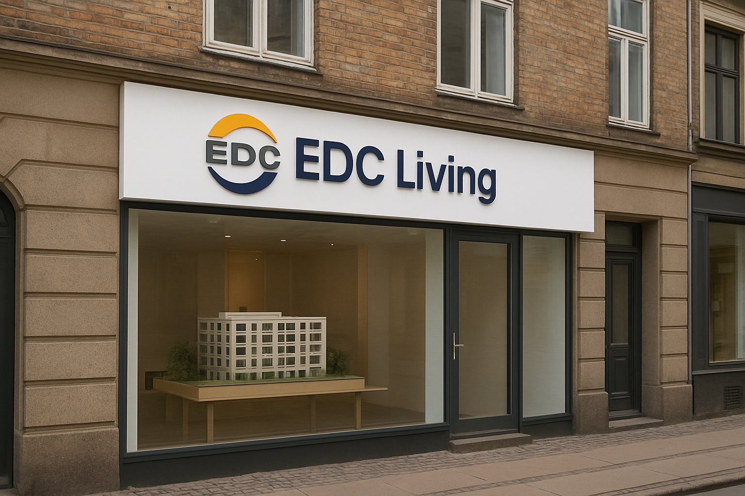

Temaprojekt 2 (OLA2), del 2
Uge 41

Uddannelse:
Finansøkonom Online

Gruppe 14

Julie Pedersen, stud. ID nr. cph-jp514
Sussi Andersen, stud. ID nr. cph-sa547
Yasemin Turan, stud. ID nr. cph-yt13
Line L. Carlsen, stud. ID nr. cph-lc296

Vejleder: Theis Bjerken

Antal anslag: 8.466
Indholdsfortegnelse
1. Opgave 1 3
1.1 Udgifter og indtægter (Yasemin Turan) 3
2. Opgave 2 5
2.1 Nutidsværdier (Julie Pedersen) 5
3. Opgave 3 7
3.1 Kapitalværdier (Sussi Andersen) 7
4. Opgave 4 10
4.1 Kurve for kalkulationsrenter og kapitalværdier (Line L. Carlsen) 10
Dokumentation af arbejdsproces 12

1. Opgave 1

1.1 Udgifter og indtægter (Yasemin Turan)

Ved etableringen af den nye butik skal den samlede investering vurderes. Det er derfor vigtigt at identificere, hvilke udgifter og indtægter der reelt skal medregnes. Der er en engangsudgift til markedsundersøgelse på 100.000 kr. Da denne allerede er afholdt og ikke kan genindvindes, anses den som sunk cost og medregnes ikke i den fremadrettede investering.

Den initiale investering omfatter anslåede udgifter til indretning og møblering på 300.000 kr., udgifter til ombygning af lejede lokaler på 450.000 kr., depositum for lejemål på 200.000 kr., indkøb af IT-udstyr og software på 150.000 kr., marketing og lanceringsomkostninger på 250.000 kr., samt rekruttering og oplæring af nyt personale på 180.000 kr., hvilket giver en samlet initial investering på 1.530.000 kr.

Når butikken er etableret, forventes en del af de årlige indtægter at komme fra boligsalg. Det årlige salg forventes at udgøre 50 boliger. Den gennemsnitlige salær er på 75.000 kr. pr. salg, men da hver handel medfører direkte omkostninger på 15.000 kr. pr. salg, udgør den reelle nettoindtægt pr. boligsalg 60.000 kr. Med 50 boligsalg årligt, giver dette samlede årlige indtægter på 3.000.000 kr. (50*60.000 kr.).

For at få et realistisk billede af den løbende drift i butikken, skal de årlige udgifter naturligvis også medregnes. Disse omfatter husleje på 360.000 kr., personaleomkostninger på 1.800.000 kr. samt andre driftsomkostninger på 240.000 kr., hvilket samlet udgør 2.400.000 kr.

Forskellen mellem indtægter og udgifter, giver de forventede årlige betalingsstrømme. Forskellen mellem indtægterne på 3.000.000 kr. og udgifterne på 2.400.000 kr. giver en betalingsstrøm på 600.000 kr. De samlede betalingsstrømme består af en initial betalingsstrøm på -1.530.000 kr. i år 0, efterfulgt af årlige betalingsstrømme på 600.000 kr. fra år 1 til 9. I år 10 tilføjes den forventede scrapværdi på 200.000 kr., hvilket giver en betalingsstrøm på 800.000 kr. i det sidste år.
Samlet set består etableringen af en initial investering på 1.530.000 kr., efterfulgt af en årlig nettoindtjening på 600.000 kr. samt en scrapværdi på 200.000 kr. i år 10, og med en kalkulationsrente på 10% danner disse oplysninger grundlaget for den videre vurdering af investeringen.

2. Opgave 2

2.1 Nutidsværdier (Julie Pedersen)

Med udgangspunkt i ovenstående gennemgang af investeringens udgifter og indtægter er nutidsværdien af både den initiale investering og de forventede fremtidige betalingsstrømme, som butikken forventes at generere over en 10-årig periode, beregnet.

Den initiale investering er på i at 1.530.000 kr. og afholdes i år 0. Denne udgift diskonteres ikke, da den sker med det samme og nutidsværdien er derfor også 1.530.000 kr.

De forventede betalingsstrømme udgør som nævnt 600.000 kr. årligt fra år 1 til og med år 9, samt 800.000 kr. i år 10 (som består af de 600.000 kr. i nettoindtjening plus scrapværdien på 200.000 kr.)

Ved en kalkulationsrente på 10% er nutidsværdierne for udvalgte år beregnet i Excel. Det giver følgende resultater:

Nutidsværdi af betalingsstrømmen efter 1 år: 545.454,55 kr.
Nutidsværdi af betalingsstrømmen efter 9 år: 254.458,57 kr.
Nutidsværdi af betalingsstrømmen efter 10 år: 308.434,63 kr.

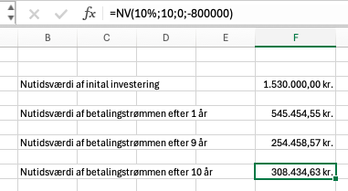
Figur 1. Udregning af nutidsværdi for initial investering og betalingsstrømmen

Kilde: Egen tilvirkning, lavet i Excel

Disse beregninger er lavet ud fra standardformlen for nutidsværdi:
$$NV=\frac{F}{{\left(1+r\right)}^{n}}$$
Hvor F er fremtidig værdi, r er kalkulationsrenten (10%), og n er antal år frem i tiden.

Formålet med disse beregninger er at kunne vurdere, hvor meget de fremtidige indtægter fra butikken reelt er værd i dag. Nutidsværdien giver et mere retvisende billede af investeringen, da den tager højde for, at penge har en lavere værdi i fremtiden end i dag.

Samlet set, viser tallene, at betalingsstrømmende har en betydelig nutidsværdi, hvilket er vigtigt for vurderingen af, om investeringen er økonomisk fordelagtig.

Beregningerne danner grundlaget for den videre vurdering af investeringens kapitalværdi.

3. Opgave 3

3.1 Kapitalværdier (Sussi Andersen)

Formålet med denne del er at beregne kapitalværdien af investeringen i den nye EDC Living-butik og vurdere, om projektet er økonomisk rentabelt ved forskellige kalkulationsrenter. Beregningen tager udgangspunkt i følgende investeringsforudsætninger, som danner grundlag for analysen.

- Initial investering: 1.530.000 kr.
- Årlige betalingsstrømme: 600.000 kr.
- Scrapværdi: 200.000 kr.
- Forventet levetid: 10 år

Figur 2 - Diagram for kapitalværdi ved kalkulationsrente 10 %
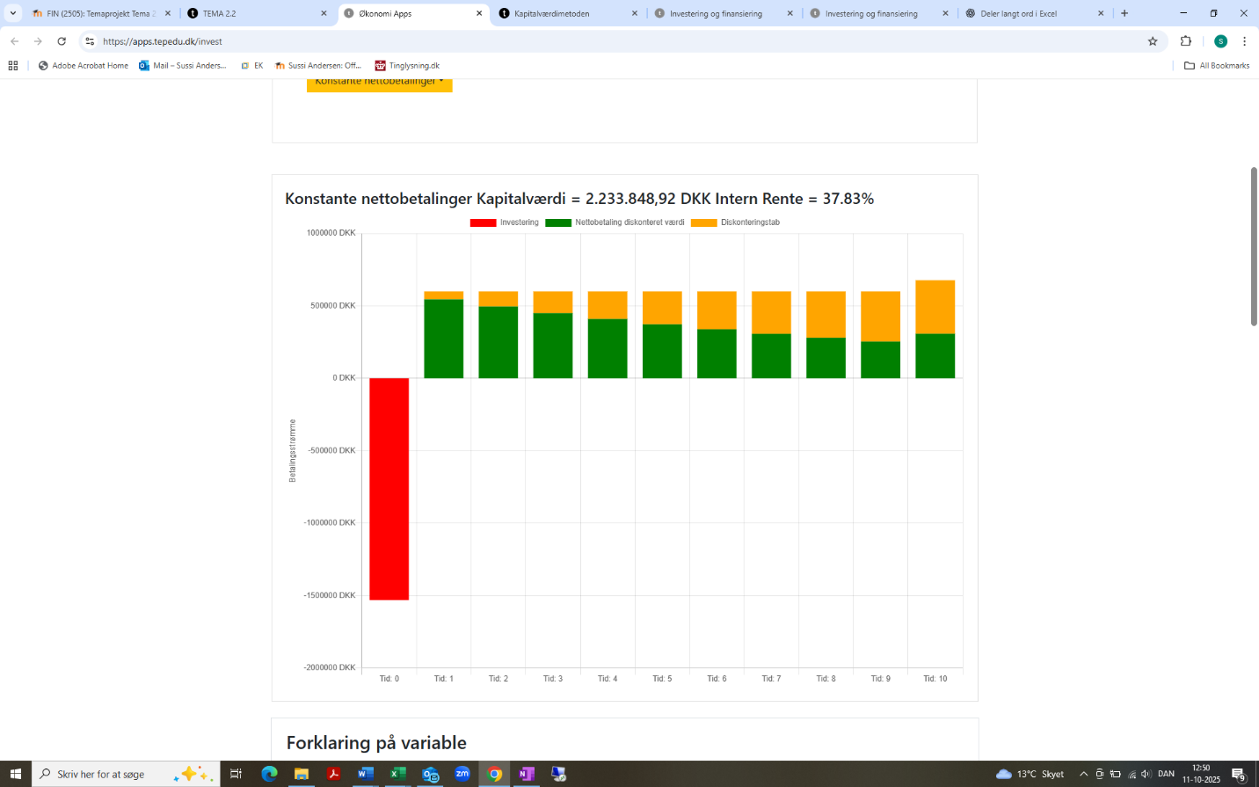
Kilde: Egen tilvirkning, baseret på givne investeringsdata

Kapitalværdien er beregnet i Excel ved hjælp af funktionen:

=NV(rente; antal år; -betaling; -scrapværdi) – investering

Den teoretiske nutidsværdiformel, som beregningen bygger på, er vist nedenfor, hvor F er den fremtidige betalingsstrøm, r er kalkulationsrenten, og n er antal år:

$$=NV\frac{F}{(1 + r)^n}$$

Samtlige fremtidige betalinger er tilbagediskonteret til nutidsværdi, hvorefter den oprindelige investering er fratrukket for at finde projektets samlede kapitalværdi.

Tabel 1 - Beregning af kapitalværdi ved 10 % kalkulationsrente
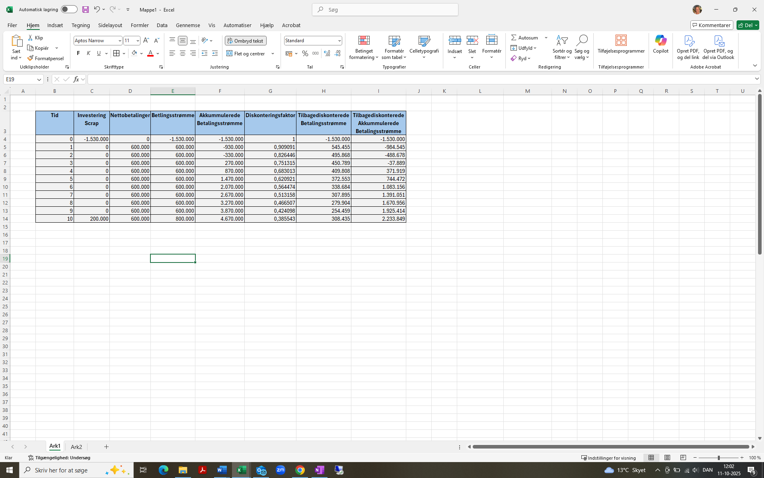
Kilde: Egen tilvirkning, Excel-beregning af kapitalværdi

For at vurdere projektets følsomhed er kapitalværdien beregnet ved flere kalkulationsrenter.

Ved 0 % udgør kapitalværdien 4.670.000 kr., da der ikke sker nogen tilbagediskontering af de fremtidige betalinger.
Ved 5 % falder den til 3.225.824 kr., mens den ved højere renter gradvist reduceres og bliver negativ ved omkring 37,8 %, som svarer til den interne rente.

Når kalkulationsrenten stiger, falder nutidsværdien af de fremtidige indbetalinger, og dermed også kapitalværdien.
Investeringen er derfor kun rentabel, så længe kapitalværdien er positiv - altså ved kalkulationsrenter under ca. 37,8 %.

Tabel 2 - Kapitalværdier ved forskellige kalkulationsrenter



Kilde: Egen tilvirkning, Excel-beregning af kapitalværdier.

Kapitalværdien er opgjort på tidspunkt 0, altså beslutningstidspunktet, hvor virksomheden endnu ikke har foretaget investeringen. Samlet set viser beregningerne, at investeringen er økonomisk fordelagtig ved kalkulationsrenter op til 37,8 %. Da virksomhedens afkastkrav på 10 % ligger væsentligt under dette niveau, vurderes projektet som rentabelt og værdiskabende for EDC Living.

4. Opgave 4

4.1 Kurve for kalkulationsrenter og kapitalværdier (Line L. Carlsen)

Denne opgave har til formål at vise sammenhængen mellem forskellige kalkulationsrenter fra forrige opgave og kapitalværdier af investering i en ny butik i København samt ud fra dette vurdere om EDC Living bør foretage investeringen eller ej.

Nedenstående graf i figur 3 viser kapitalværdien af EDC Livings investering i en ny butik i København under forskellige kalkulationsrenter. Kapitalværdien, som viser nutidsværdien af investerings fremtidige pengestrømme minus investeringsomkostninger, er afbildet på y-aksen, mens kalkulationsrenten, altså den rente som anvendes til at vurdere afkastkravet, er afbildet på x-aksen.

Figur 3 - diagram for kapitalværdier og kalkulationsrenter

Kilde: Egen tilvirkning, baseret på investeringsoplysninger fra opgavebeskrivelse.

Som det fremgår af kurven, falder kapitalværdien i takt med, at kalkulationsrenten stiger. Ved lave kalkulationsrenter, som 0-5%, er kapitalværdien meget høj - op mod 5 mio. kr., hvilket indikerer, at den nye butik kan skabe et betydeligt økonomisk overskud i forhold til investeringsomkostningerne. Med en kalkulationsrente på 10% ligger kapitalværdien stadig solidt omkring 2-3 mio. kr. og selv ved en kalkulationsrente på 20% er der fortsat en positiv kapitalværdi på over 1 mio. kr., som understøtter investeringens styrke.

Projektet er først ikke længere økonomisk bæredygtigt, lige før en kalkulationsrente på 40% - også kaldet den interne rente. Med en høj intern rente betyder det, at investeringen har en solid økonomisk buffer og kan derfor bære udsving i både renteudvikling og markedsvilkår, selv i et marked præget af usikkerhed og stigende finansieringsomkostninger.

Samlet set fremstår ECD Livings investering i en ny butik i København som en robust beslutning, der er økonomisk attraktivt. Projektet har en høj kapitalværdi ved realistiske kalkulationsrenter og forbliver økonomisk bæredygtigt selv ved forholdsvis høje afkastkrav. Den interne rente på knap 40 % understreger, at investeringen har en solid buffer og kan modstå udsving i både finansieringsrenter og markedsvilkår. Dermed fremstår projektet som et stærkt bidrag til EDC Livings langsigtede vækststrategi.

Dokumentation af arbejdsproces

Ugens teamleder: Yasemin Turan

Afholdte zoommøder:
Onsdag den 8. oktober 2025 kl. 13:00
Deltagere: Julie Pedersen, Yasemin Turan, Sussi Andersen og Line L. Carlsen

Dagsorden: Vi fordelte opgaverne imellem os, og vi aftalte at mødes igen fredag.

Fredag den 10. oktober 2025 kl. 13.00
Deltagere: Julie Pedersen, Yasemin Turan, Sussi Andersen og Line L. Carlsen

Dagsorden: Vi samlede op på hvor langt vi hver især var nået, og vi aftalte at opdatere hinanden over mail.

